Las temperaturas nocturnas son la principal causa de mortalidad por calor en Barcelona, según dos estudios del CPSV de la UPC

- Las temperaturas mínimas han subido 3,87 °C entre los años 1971 y 2025, debido al efecto isla de calor urbana nocturna
- El riesgo significativo para la salud comienza a partir de los 30,2 °C de día y de los 24 °C de noche, un escenario que afecta más a las personas mayores
- Los investigadores instan a modificar el sistema de certificación energética de las viviendas en España, para ajustarlo a la realidad climática actual

Dos estudios científicos del Centro de Política de Suelo y Valoraciones (CPSV) de la Universitat Politècnica de Catalunya - BarcelonaTech (UPC) indican que la ciudad de Barcelona es un hotspot (punto caliente), con un grave problema de calentamiento nocturno. Los investigadores advierten que los sistemas públicos de alerta por calor infravaloran el riesgo por calor nocturno para la salud. Asimismo, el CPSV insta a modificar el sistema de certificación energética de las viviendas, para ajustarlo a la realidad climática actual.

El Centro de Política de Suelo y Valoraciones (CPSV) de la UPC ha presentado el resultado de dos investigaciones recientes sobre las temperaturas extremas en Barcelona: ‘Vulnerability of Older Adults to Heatwaves: the Barcelona case’ y ‘Climate classification and energy efficiency of buildings. A new climate classification for the energy efficiency of buildings in Spain’. Los investigadores de dichos estudios ponen de relieve los graves efectos del calor sobre la salud y el confort humano, advierten de la insuficiencia de las medidas de alerta públicas y evidencian que el sistema de certificación energética de la vivienda en España está desajustado, ya que no evalúa la carga energética y térmica de los hogares durante las olas de calor.

Las investigaciones han sido desarrolladas por un equipo interdisciplinar formado por los profesores de la Escuela Técnica Superior de Arquitectura de Barcelona (ETSAB) Blanca Arellano, responsable de los trabajos, y Josep Roca, ambos doctores en arquitectura, y de las doctoras en física Dolors Martínez, también de la ETSAB, y Carina Serra, de la Escuela Técnica Superior de Ingeniería Industrial de Barcelona (ETSEIB).

El problema de calentamiento nocturno en Barcelona
El clima de Barcelona ha experimentado un calentamiento continuo en las últimas décadas. Entre los años 1971 y 2025, las temperaturas medias (TM) de la ciudad han aumentado 3,22 °C (de 15,82 °C a 19,04 °C). Se trata de un incremento mucho más pronunciado que el registrado en el conjunto de España (1,96°C, según la Agencia Estatal de Meteorología, AEMET, entre 1971 y 2024), en la región mediterránea (1,83 °C, entre 1971 y 2024) y a escala mundial (1,29 °C en el período 1971-2024).

Este calentamiento se concentra especialmente en las horas nocturnas: las temperaturas mínimas (TN) han subido 3,87 °C durante este período (de 12,15 °C a 16,02 °C), debido al efecto de la isla de calor urbana nocturna y la falta de brisa refrescante, mientras que las máximas (TX) diurnas han aumentado 2,57 °C (de 19,49 °C a 22,06 °C) a causa de la moderación de la marinada.

La raíz de ese calentamiento local tan acentuado es la isla de calor urbana (Urban Heat Island, UHI) de Barcelona y su área metropolitana. La elevada densidad urbana, la alta impermeabilización del suelo, el bajo albedo y el acusado déficit de zonas verdes intensifican la isla de calor urbana de la ciudad, especialmente durante la noche (NUHI), y es mucho más acusada que la isla de calor urbana diurna (DUHI).

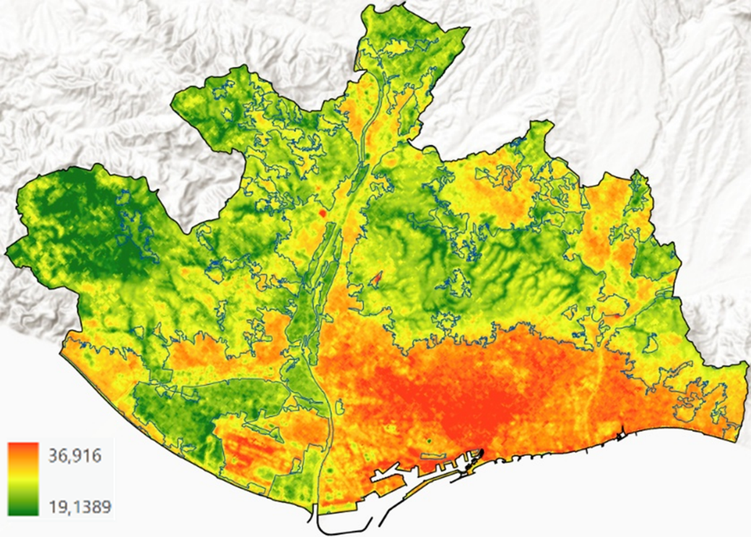

Isla de Calor Urbana Nocturna (NUHI). 15-08-2025
Nota: La línea azul representa el límite entre el suelo urbanizado y el suelo rural

El análisis de la relación entre temperatura y mortalidad realizado por el CPSV revela que, entre los años 2007 y 2018, las elevadas y persistentes temperaturas nocturnas son la causa principal de mortalidad por exceso de calor en la ciudad. En este período, se atribuyeron 721 muertes a las altas temperaturas mínimas (TN) nocturnas, superando las 571 defunciones vinculadas a las máximas (TX) diurnas. Los investigadores del CPSV advierten que el calor nocturno impide el descanso de la población y ello se traduce en una mortalidad más acusada, factor que no debe ser desatendido. Según indican, tenemos que pasar de hablar de “olas de calor meteorológicas” a “olas de calor sanitarias”.

Para realizar este análisis, el CPSV ha partido de los datos de la mortalidad diaria de la ciudad de Barcelona entre los años 2007 y 2018 (registrados por la Agencia de Salud Pública de Barcelona), y ha desarrollado una metodología propia para determinar el riesgo relativo (RR) para la salud que se produce si las temperaturas máximas (TX) o las temperaturas mínimas (TN) superan un determinado umbral con una persistencia de ≥ 3 días (o noches) consecutivos/as, diferenciado las olas de calor sanitarias diurnas (DHHW) de las nocturnas (NHHW).

Los sistemas públicos de alerta, insuficientes
Los estudios del CPSV alerta de que los sistemas públicos de aviso por calor extrema infravaloran el riesgo del calor extremo nocturno para la salud e indican que deberían incorporar también las temperaturas mínimas. El Plan Nacional de Actuaciones Preventivas de los Efectos del Exceso de Temperaturas sobre la Salud 2026 del Ministerio de Sanidad solo tiene en cuenta las temperaturas máximas (TX) para emitir avisos de temperatura extrema, asumiendo implícitamente que las elevadas temperaturas nocturnas (TN) no tienen efectos apreciables sobre la salud o que el descanso nocturno actúa como una escapatoria.

Por otra parte, el Servei Meteorològic de Catalunya (SMC), aunque considera además de las máximas, también las mínimas, subdimensiona el riesgo para la salud relativa a las temperaturas mínimas, al fijar el umbral de calor intenso nocturno en unos 27°C, excesivamente elevado, y el de calor muy intensa, en los 29 °C.

Mediante su metodología, el CPSV establece que el riesgo significativo para la salud comienza a partir de los 30,2 °C de día y de los 24 °C de noche. Este escenario afecta directamente al colectivo más vulnerable: las personas mayores. En el año 2025 habitaban en Barcelona 361.914 personas de 65 años o más (representa la “segunda ciudad” de Catalunya con un mayor índice de población mayor, por delante de L’Hospitalet de Llobregat) y se prevé que en el año 2050 esta cohorte de población podría superar los 700.000 habitantes.

El CPSV advierte de que la población mayor es especialmente vulnerable al incremento de las temperaturas, tanto diurnas como nocturnas. Y sugiere que los sistemas públicos de avisos por calor deben ser diferenciados por grupos de edad, a fin de conseguir una adecuada protección ante el calor extremo.

- A escala provincial, y si se considera tan sólo el año 2025, el Instituto de Salud Carlos III atribuye 342 muertes en la demarcación de Barcelona por exceso de calor entre las personas de 65 años o más, lo que representa un 88% del conjunto de muertes estimadas por esa misma razón (el exceso de calor).

- Ese mismo año, cerca del 80% de los 370 decesos por temperaturas extremas en la ciudad se registraron en personas de 75 años o más, según datos de la Agencia de Salud Pública de Barcelona.
En la ola de calor del 4 al 19 de agosto de 2025, el riesgo de mortalidad por elevadas temperaturas máximas diurnas alcanzó, entre las personas mayores de 65 años, un incremento de mortalidad del 63,6% respecto a la mortalidad esperada en función de la temperatura umbral (30,2 °C). Incremento aún mayor, si se considera las temperaturas mínimas, con un aumento de la probabilidad de defunción del 73,9% superior respecto a la temperatura base nocturna (24 °C)

En el episodio de calor del 19 de junio al 6 de julio de 2025, el aumento de mortalidad fue de un 93,7% superior a la esperada en función de las elevadas temperaturas diurnas, así como un 92,1% en el caso de las temperaturas nocturnas.

Confort climático en el interior de las viviendas
Otro factor especialmente significativo, según el CPSV, es la mejora del conocimiento del confort humano ante las olas de calor, tanto en el espacio público, como, sobre todo, en espacios interiores.

Los investigadores advierten de que es fundamental el conocimiento y mapeo de la temperatura radiante media (MRT) en espacios exteriores, y durante las horas de máxima radiación solar, así como de los índices derivados de la misma, de cara a mapear los recorridos peatonales para acceder a los refugios climáticos, por ejemplo. Sin embargo, el sistema de avisos por elevadas temperaturas se basa tan sólo en la temperatura de aire (AT). La humedad relativa (RH) también tiene una repercusión fundamental en el confort: una RH elevada dificulta de forma significativa refrescar el cuerpo por evaporación de la transpiración.

En los estudios realizados se ha detectado que, a pesar de que existen índices contrastados para evaluar el confort interior de las edificaciones, no se ha profundizado en el tema del descanso nocturno, cuando de noche se produce un importante disconfort asociado con las temperaturas extremas. Existe, pues, un importante déficit de información acerca de las condiciones climáticas en el interior de las viviendas, y no existe una base de datos oficial sobre el clima interior (diurno y nocturno) de las edificaciones. En este contexto, el CPSV propone implantar una red, basada en la ciencia ciudadana, que permita monitorear los parámetros climáticos básicos de los interiores en relación a la sensación de confort de la ciudadanía, así como en función de las características de la edificación. Ello serviría para poder implantar verdaderos planes de frío y calor a los que obliga la normativa europea de eficiencia energética.

Certificación energética: una regulación oficial obsoleta
Los estudios del CPSV constatan que en Barcelona las necesidades potenciales de refrigeración ya superan ampliamente las de calefacción, en el periodo estudiado 2009-2025. En el año 2025, la carga de refrigeración anual requirió 7.484.404 kWh, cifra que multiplica por 2,92 las necesidades de calefacción (2.563.937 kWh) y es una tendencia al alza (predominando la demanda de refrigeración desde junio a septiembre). Casi el 30% de la demanda potencial de refrigeración se produce por la noche, y aproximadamente dos terceras partes de este gasto nocturno se dedican exclusivamente a reducir la humedad (calor latente) para alcanzar el confort climático. En Barcelona dicho control es más necesario dado que la ciudad se caracteriza por una elevada humedad nocturna.

Las menores necesidades de calefacción derivan del cambio experimentado en el clima de Barcelona. El local warming (LW) de la ciudad ha representado reducir de forma significativa el consumo energético potencial de calefacción.

A pesar de esta realidad, la zonificación climática que viene regulada en el Código Técnico de la Edificación (CTE) mantiene un esquema obsoleto que sitúa a Barcelona en la zona C2 (la misma que Ourense), basándose en registros meteorológicos antiguos. La zona climática en que se encuentra ubicado un edificio es un elemento fundamental, en el marco de la Directiva Europea de Eficiencia Energética, para estimar las cargas energéticas, así como las emisiones de CO₂. El Código Técnico de la Edificación (CTE) regula dicha zonificación, en virtud a la provincia y la altitud.

Sin embargo, según los estudios del CPSV, el CTE infravalora la temperatura real de Barcelona en más de 4 °C de media (llegando a casi 5°C en verano). Como consecuencia directa, el sistema oficial de certificación energética invierte la realidad e indica erróneamente que las necesidades energéticas derivadas de la demanda de calefacción en la ciudad multiplican por 7 las de refrigeración. Barcelona tiene, a los efectos del CTE, un clima relativamente frío.

La certificación energética actual tampoco diferencia los umbrales de confort de día y de noche. Tiende a sobrevalorar las necesidades de calefacción (puesto que, de noche, la temperatura de confort es apreciablemente inferior a la diurna, durante el invierno), así como a infravalorar las necesidades de refrigeración (25 °C puede representar, por ejemplo, una temperatura confortable durante el día, pero calurosa durante la noche). Tampoco considera la problemática del calor húmedo de ciudades de la costa mediterránea como Barcelona y, por tanto, no aborda la necesidad de disipar este elevado calor latente.

En este contexto, el CPSV advierte que es urgente modificar el procedimiento de cálculo de la certificación energética en España, para que los resultados se ajusten a la realidad del clima actual, no el pasado, y tengan en cuenta el progresivo proceso de calentamiento.

Revisar la política de la Unión Europea: hacia la 'rehabilitación climática'
Finalmente, el CPSV apunta que este desequilibrio en los procesos de certificación energética nace de las propias directivas de eficiencia energética de la Unión Europea (como la Directiva 2023/1791 y la Directiva de Eficiencia Energética de los Edificios-EPBD 2024/1275), que sufren un marcado sesgo eurocéntrico basado en los climas fríos del norte de Europa. El principio de "primero, la eficiencia energética" en la certificación obliga a enfocar la rehabilitación sobre todo en el aislamiento térmico masivo de la vivienda para retener el calor.

Sin embargo, en el clima mediterráneo, el confort térmico en verano no depende sólo de la temperatura del aire (calor sensible), sino fundamentalmente de la humedad relativa (calor latente). Según los investigadores, una envolvente hiper aislada y estanca al estilo centroeuropeo, si bien es excelente para frenar el frío, puede funcionar como un "termo" en verano: impide la disipación térmica y atrapa el calor generado en el interior, convirtiendo los edificios en verdaderos hornos con temperaturas que alcanzan los 32-33 °C, si no son debidamente ventilados durante la noche. Y esa ventilación no es eficiente en las noches caniculares, con temperaturas nocturnas extremas, ausencia de viento y elevada humedad exterior.

Los investigadores del CPSV concluyen que es imprescindible evolucionar desde la "rehabilitación energética" tradicional, en que el edificio es el sujeto principal de la política de eficiencia, hacia una "rehabilitación climática", mediante soluciones bioclimáticas, orientada a las personas, y que garanticen el equilibrio higrotérmico y la seguridad sanitaria del espacio interior ante la realidad climática local. “Mientras no se produzca este cambio radical del marco normativo europeo, debería tenerse en cuenta la adaptación climática de las viviendas, a escala nacional, mediante ayudas directas o indirectas como deducciones fiscales en el IRPF”, afirman los profesores Blanca Arellano y Josep Roca, del CPSV.

